Documento de Instalación de Paquetes y Bibliotecas

# Instalaciones Requeridas

Para el correcto desarrollo de las tareas del curso se recomienda instalar el gestor de paquetes de Python, Anaconda 3, que se puede descargar desde el siguiente enlace para todos los sistemas operativos:

<https://www.anaconda.com/products/individual>

La instalación de Anaconda es sencilla, la única consideración que deben tener es decirle que sí al instalador cuando pregunte si añadir la ruta de conda al PATH, puesto que de esta forma se puede usar conda en cualquier ventana de consola.

Una vez instalado Anaconda, abrimos la consola o terminal y escribimos lo siguiente:

**conda create -n nombre python=3.7**

Reemplazando nombre por el nombre que queremos darle al ambiente donde instalaremos todos los paquetes.

Luego de esto, instalaremos los paquetes necesarios para el curso con el comando pip.

**pip install jupyter numpy scikit-image scikit-learn pandas matplotlib seaborn statsmodels**

En cuanto a tensorflow, si queremos usar la GPU, hacemos lo siguiente:

**conda install tensorflow-gpu=2.1.0**

De lo contrario:

**pip install tensorflow**

Con esto habremos terminado la instalación.

# Ejecución de Nuestro Entorno de Desarrollo

Primero debemos ejecutar una ventana de comandos o CMD en Windows. (Si tienene Mac o Linux, deben ejecutar una terminal).  
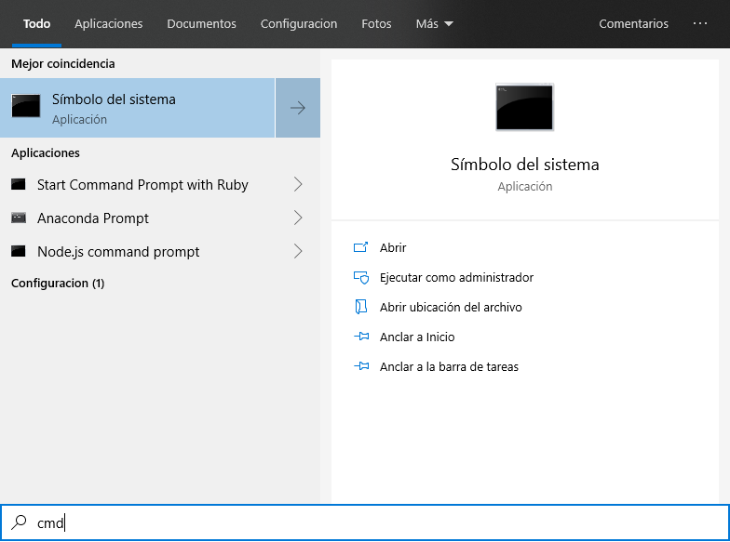  
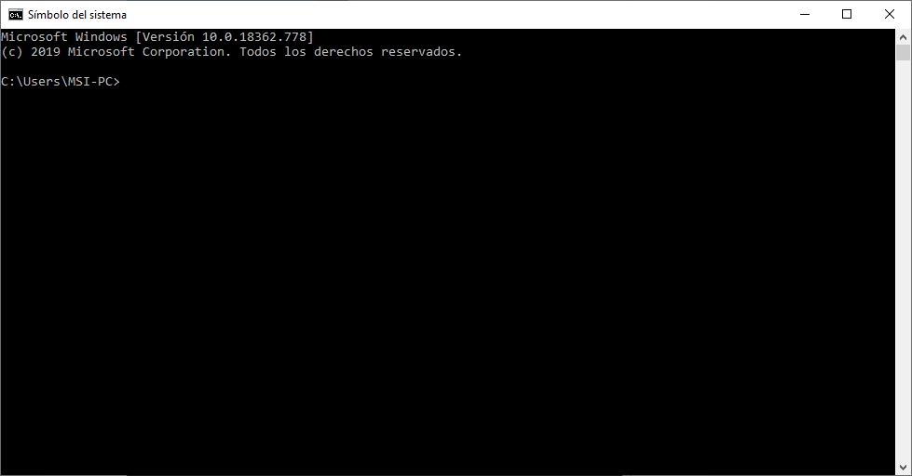

Para iniciar el entorno de desarrollo, debemos escribir la siguiente instrucción:

**conda activate nombre**

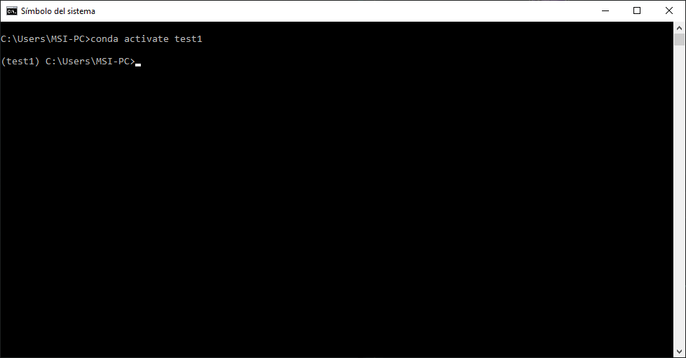

De esta manera activamos el entorno de trabajo. Ahora debemos ejecutar el Jupyter Notebook. Para esto debemos ejecutar la siguiente linea de codigo

**jupyer notebook**

Eso ejecutará el ambiente de jupyter en un navegador web.

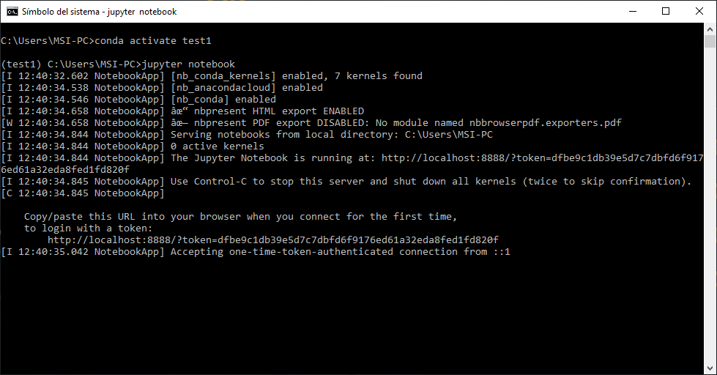

Para crear uno nuevo, se debe dar click en la pestaña de “new” y luego en Python (default)  
  
